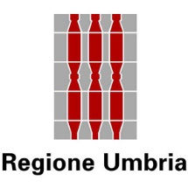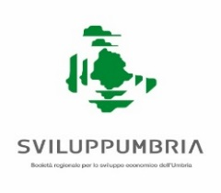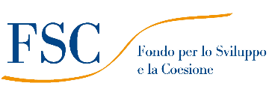

Allegato 13

AVVISO LARGE 2021

|  |  |
| --- | --- |
| **AGGIORNAMENTO DELLA STRATEGIA DI RICERCA E INNOVAZIONE PER LA SPECIALIZZAZIONE INTELLIGENTE DELLA REGIONE UMBRIA (AREE DI SPECIALIZZAZIONE RIS 3 UMBRIA E TRAIETTORIE TECNOLOGICHE)** | |
|  |  |
| **Tabella: Presentazione delle aree di specializzazione e delle traiettorie tecnologiche della RIS3 Umbria** | |
|  |  |
| **AREE DI SPECIALIZZAZIONE** | **TRAIETTORIE TECNOLOGICHE** |
| Made in Italy Design Creatività | Materiali, tecnologie e soluzioni innovative per progettazioni creative |
| Soluzioni e tecnologie per nuovi modelli di business |
| Tecnologie per la conservazione, valorizzazione e fruizione del patrimonio naturale, artistico e culturale |
| Fabbrica intelligente (inclusiva dell’Aereospazio) | Sistemi avanzati per la produzione personalizzata |
| Sistemi di produzione innovativi, evolutivi e ad alta efficienza |
| Tecnologie, processi e sistemi per l'aerospazio |
| Energia e ambiente | Sistemi tecnologie e prodotti per la sostenibilità |
| Tecnologie energetiche innovative e per le fonti rinnovabili |
| Tecnologie per l’efficientamento energetico e l’accumulo energetico |
| Chimica Verde | Tecnologie e processi per la chimica verde e la bioeconomia |
| Agrifood | Soluzioni e tecnologie per la nutrizione, la salute e la sicurezza alimentare |
| Salute | Tecnologie digitali in ambito medico |
| Tecnologie multidisciplinari a supporto dell’invecchiamento e disabilità |
| Soluzioni e tecnologie a supporto della ricerca e della diagnostica |
| Smart secure and inclusive Communities | Tecnologie per la diffusione della cultura digitale nelle imprese e per la partecipazione attiva della cittadinanza |
| Tecnologie per le smart cities |